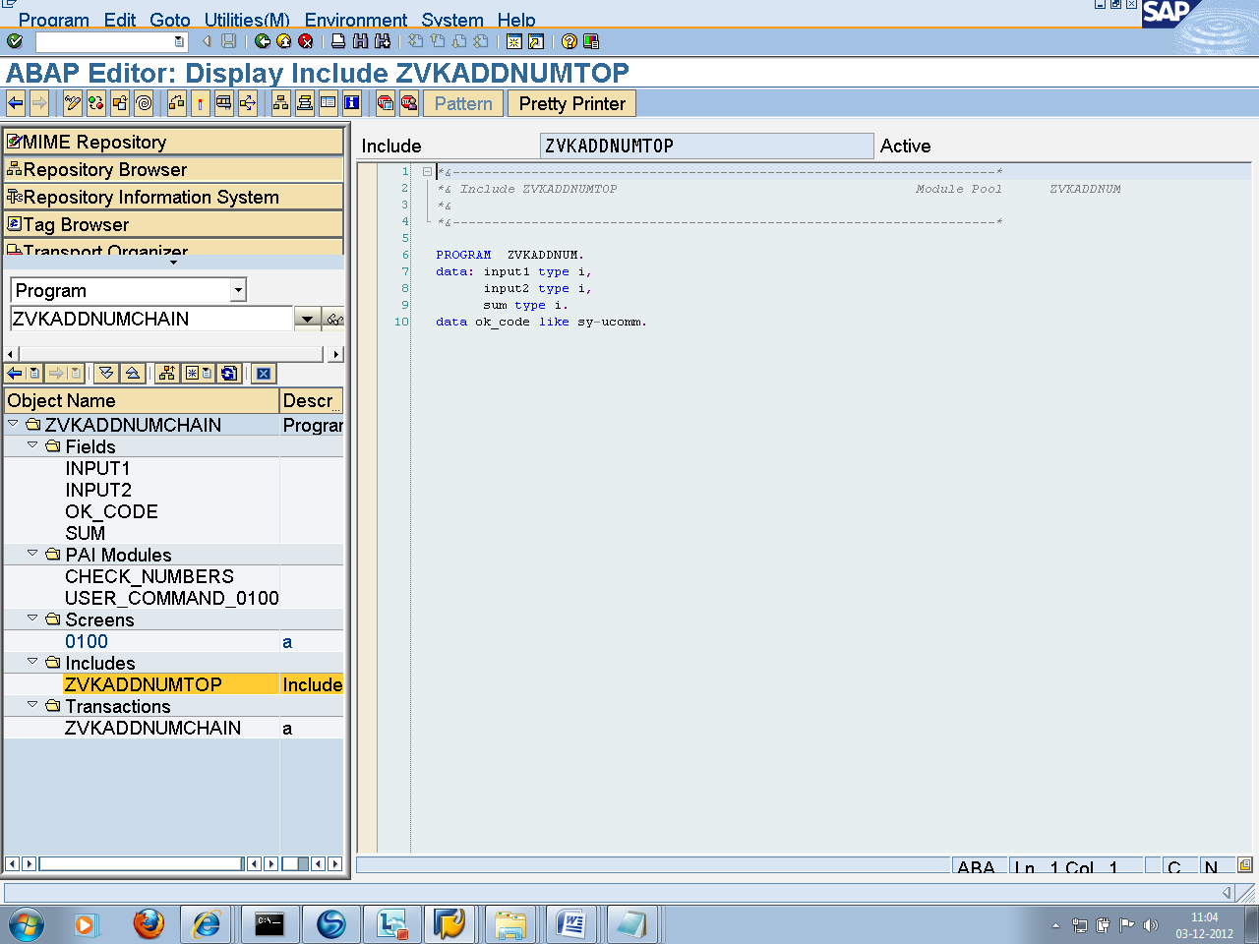

PROGRAM ZNYN_MODULE_POOL_16.  
DATA: INPUT1 TYPE I,  
      INPUT2 TYPE I,  
      SUM TYPE I.  
DATA OK_CODE LIKE SY-UCOMM.

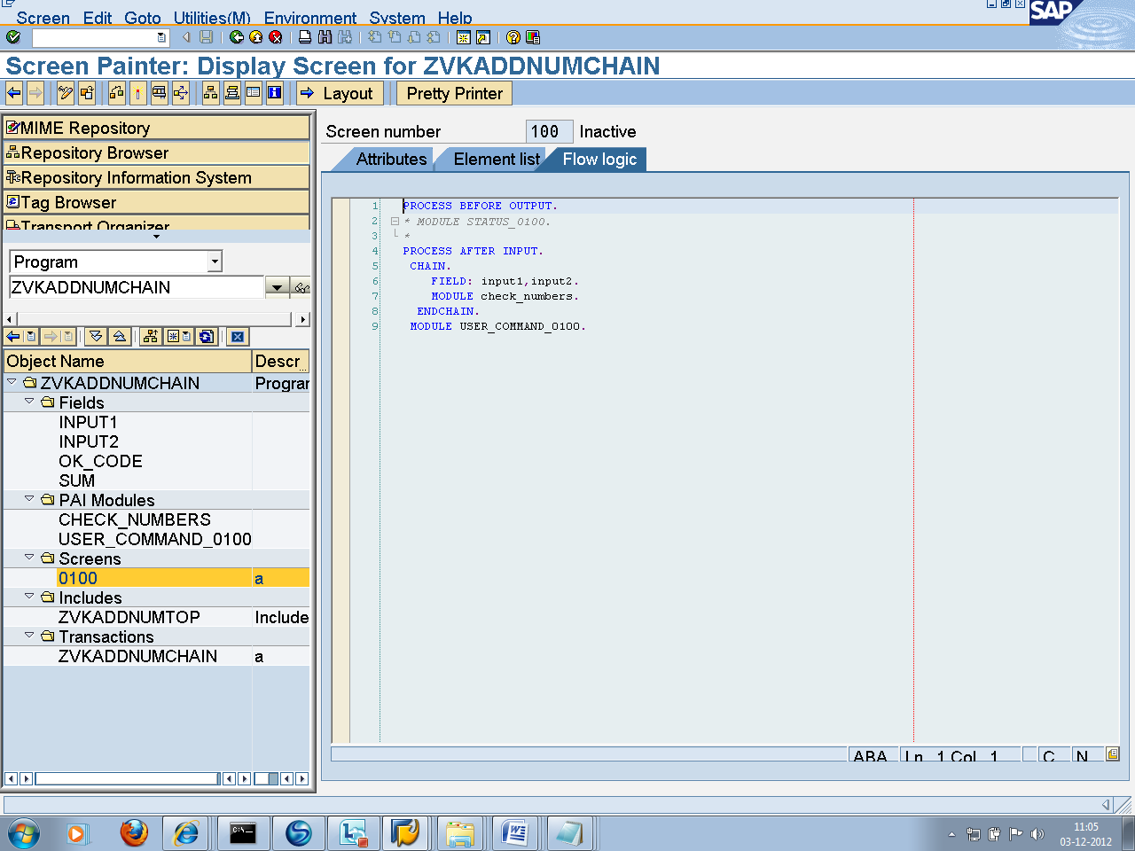

PROCESS BEFORE OUTPUT.  
* MODULE STATUS_0100.  
*  
PROCESS AFTER INPUT.  
 CHAIN.  
    FIELD: input1,input2.  
    MODULE check_numbers.  
  ENDCHAIN.  
 MODULE USER_COMMAND_0100.

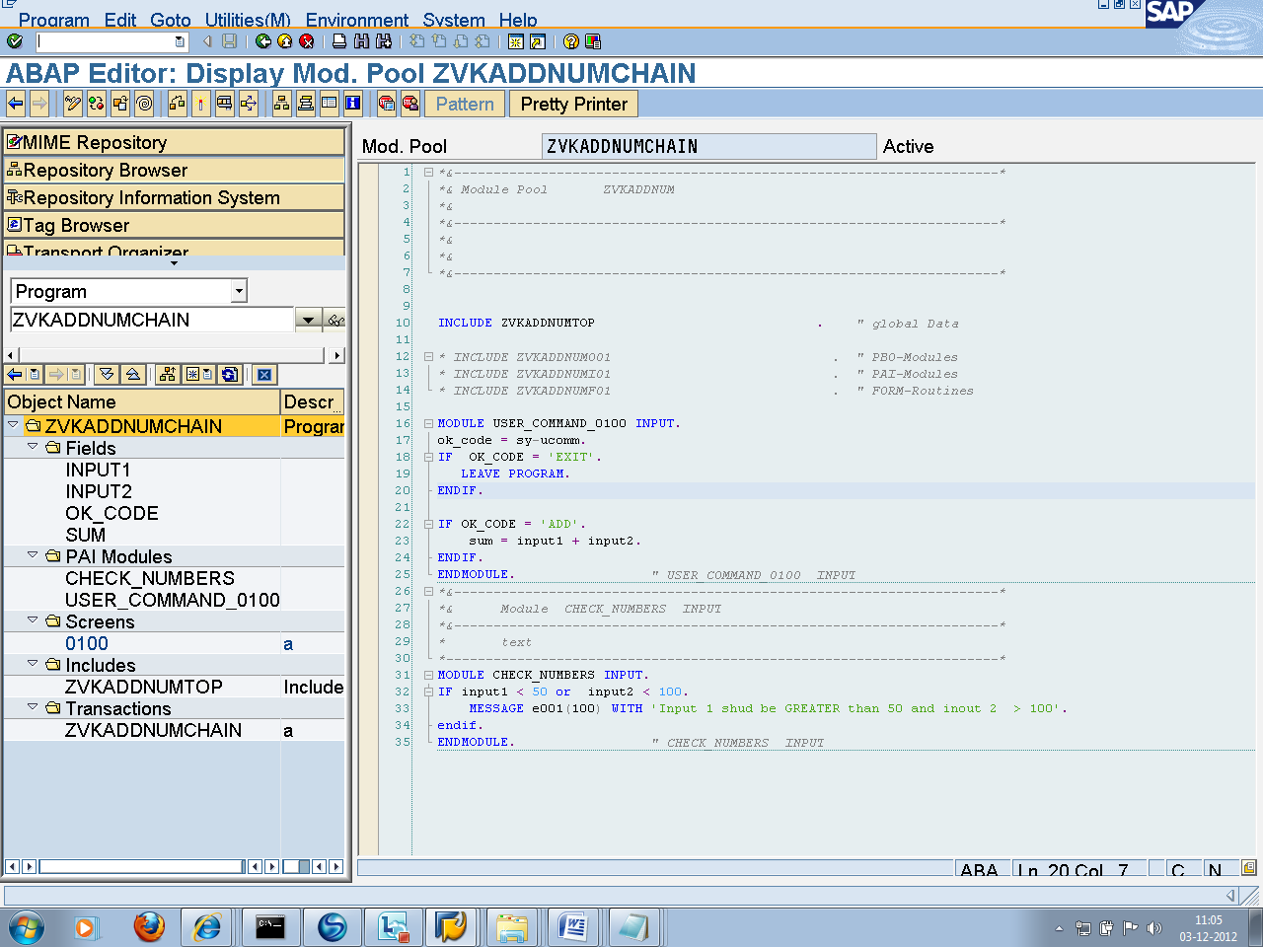

INCLUDE ZVKADDNUMTOP                            .    " global Data  
  
* INCLUDE ZVKADDNUMO01                            .  " PBO-Modules  
* INCLUDE ZVKADDNUMI01                            .  " PAI-Modules  
* INCLUDE ZVKADDNUMF01                            .  " FORM-Routines  
  
MODULE USER_COMMAND_0100 INPUT.  
ok_code = sy-ucomm.  
IF  OK_CODE = 'EXIT'.  
   LEAVE PROGRAM.  
ENDIF.  
  
IF OK_CODE = 'ADD'.  
    sum = input1 + input2.  
ENDIF.  
ENDMODULE.                 " USER_COMMAND_0100  INPUT  
&---------------------------------------------------------------------*  
MODULE CHECK_NUMBERS INPUT.  
IF input1 < 50 or  input2 < 100.  
    MESSAGE e001(Z104329MSGCLASS) WITH 'Input 1 shud be GREATER than 50 and inout 2  > 100'.  
endif.  
ENDMODULE.